Berufsfachschule Basel
Search results for "Französische Bücher"

 | Author / Title | Place, Editor, Year | Medientyp | Call number / Availability
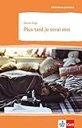 | Page, Martin  Plus tard je serai moi | Stuttgart : Klett, 2015 | Französische Belletristik | PAGE  available

